Инструкция работы с Порталом социальных услуг для поставщиков санаторно-курортного лечения
Создание санатория и подача заявления на включение в регистр поставщиков санаторно-курортного лечения и заявки на публикацию санатория
- Зайдите на Портал социальных услуг по адресу http://aleumet.egov.kz/. Откроется стартовая страница Портала социальных услуг:

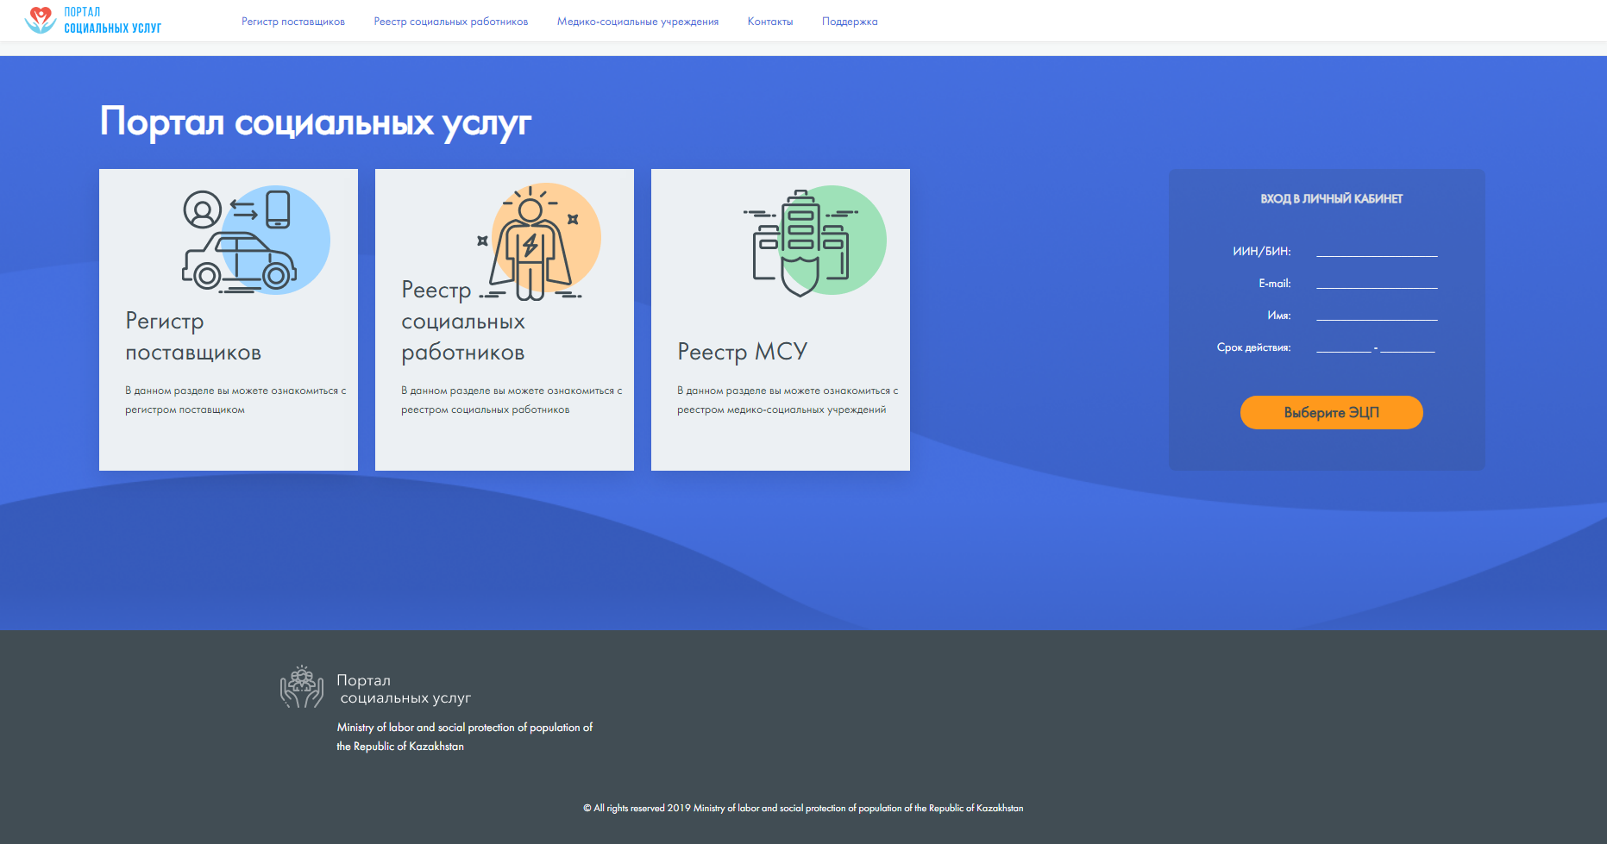

- Нажмите кнопку Выберите ЭЦП. Откроется окно выбора файла ЭЦП. Выберите файл, начинающийся с «AUTH_RSA…».

Внимание! Для работы на портале в качестве поставщика обязательно используйте ЭЦП юридического лица (вашей организации).
- Откроется окно аутентификации с помощью ЭЦП. Введите пароль на хранилище ключей. Нажмите кнопку Открыть. Откроются данные выбранного ключа и нажмите кнопку Подписать.

- Откроется приветственное письмо. Нажмите кнопку Далее.

- Откроется окно «Публичный Договор-оферта». Ознакомьтесь с условиями договора. Если вы согласны с условиями, отметьте «Принимаю условия Публичного договора» и нажмите кнопку Принять и продолжить. В противном случае, нажмите кнопку Выйти.

- Откроется кабинет поставщика, раздел «Профиль организации», страница «Данные организации». Почти все данные уже будут заполнены автоматически из ГБД ЮЛ.
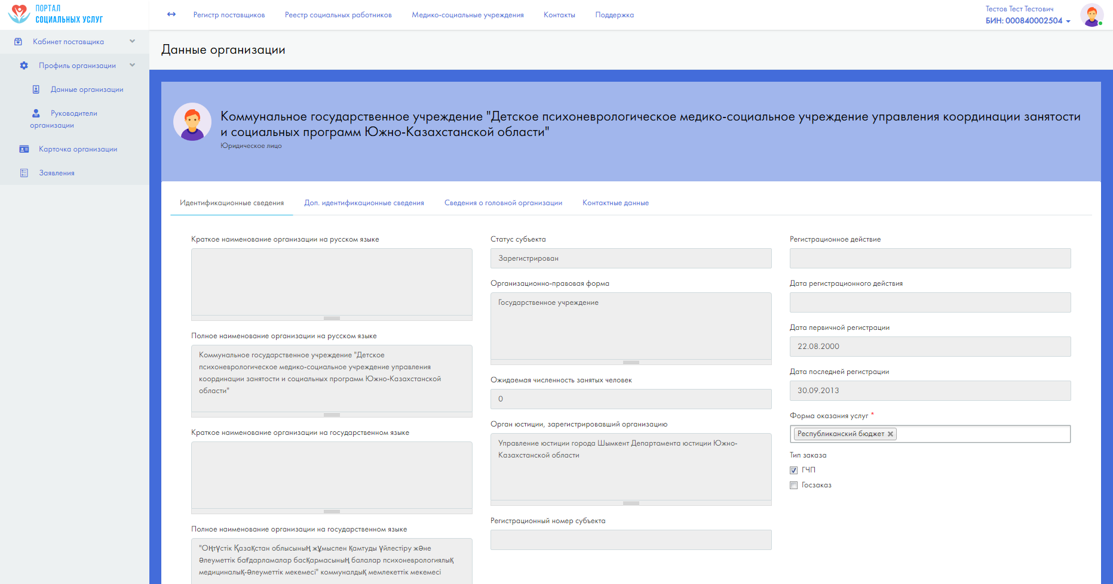

- Во вкладке «Идентификационные сведения» заполните форму оказания услуг вашей организации.

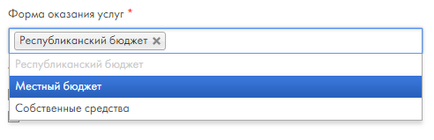

- Выберите Тип заказа.
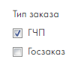
- Во вкладке «Контактные данные» заполните обязательные поля.

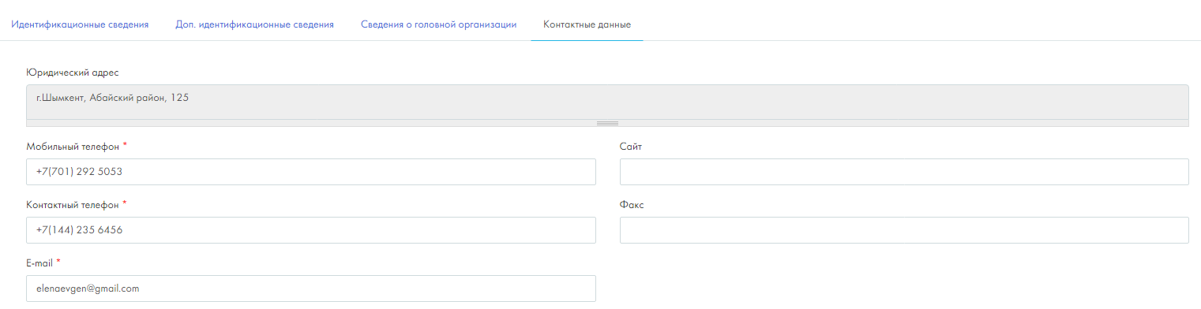

- При наличии у организации зарегистрированного недвижимого имущества на праве собственности адреса этой недвижимости автоматически отобразятся в соответствующем разделе данной вкладки. Информация о недвижимости получается автоматически из Государственной базы данных «Регистр недвижимости».

- Для добавления недвижимого имущества вашей организации нажмите кнопку + во вкладке «Контактные данные».

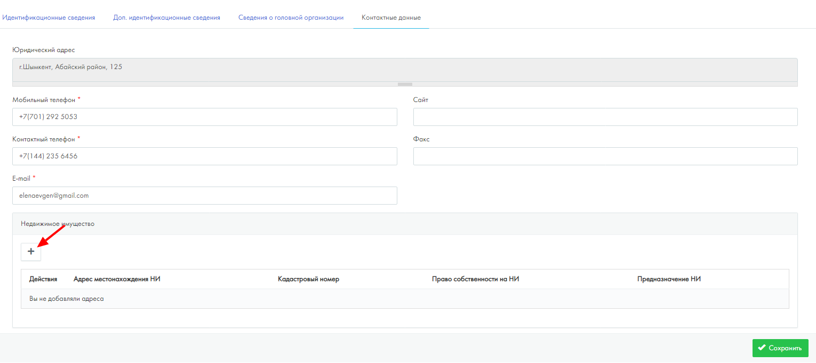

- В модальном окне «Добавление недвижимого имущества» заполните все указанные поля и нажмите кнопку Добавить адрес НИ.

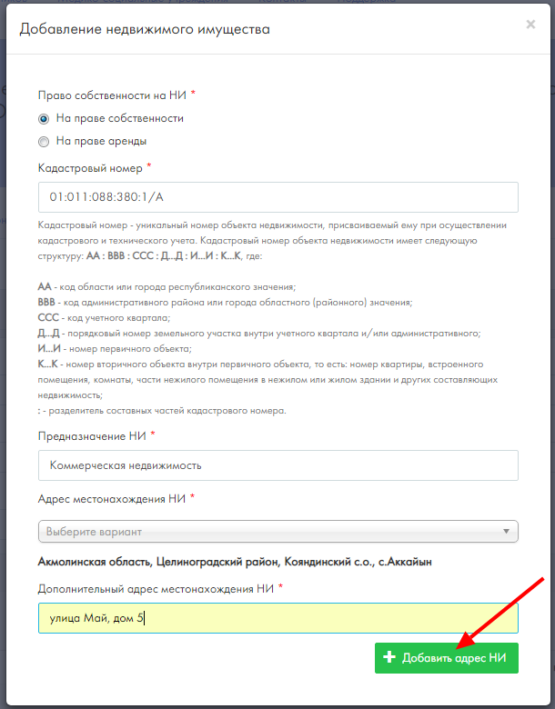

- Если необходимо удалить объект недвижимости, нажмите на кнопку удаления.
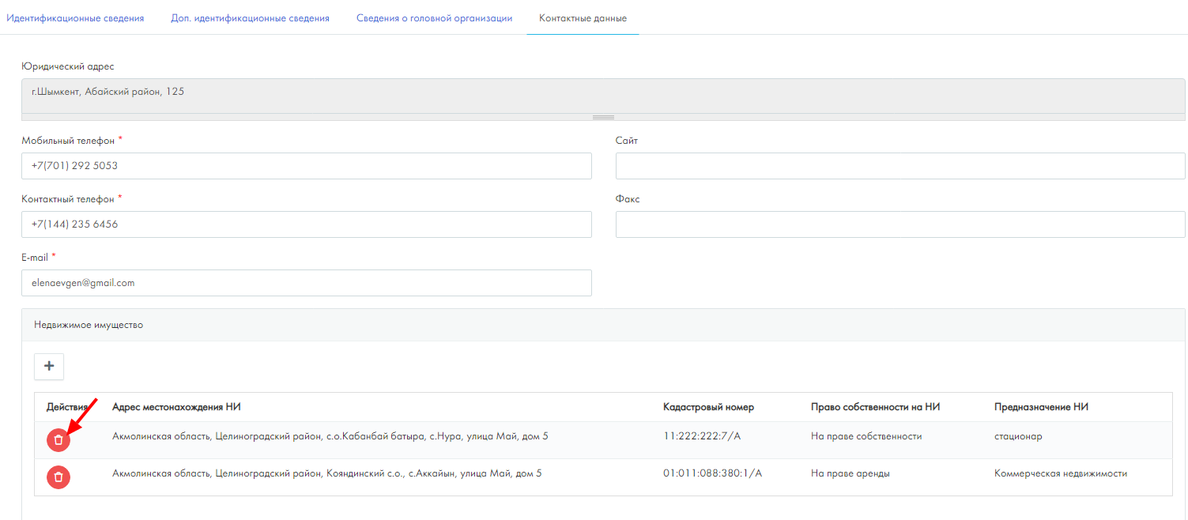
- Для добавления банковских реквизитов нажмите кнопку + во вкладке «Контактные данные».
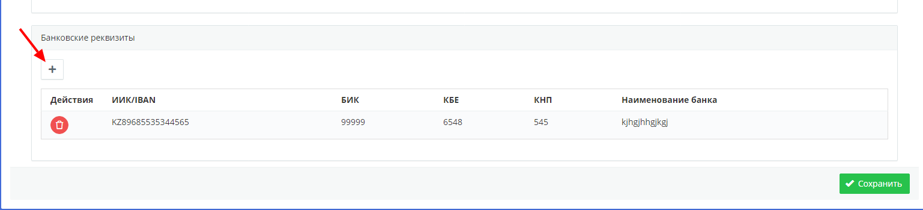
- Заполните все обязательные поля и нажмите кнопку Добавить банковские реквизиты.

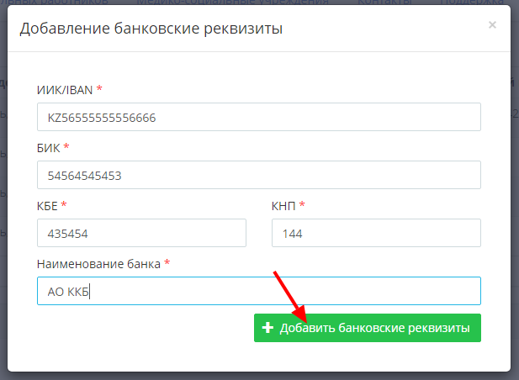
- При обнаружении ошибки в данных нажмите на иконку удаления и добавьте новые банковские реквизиты.
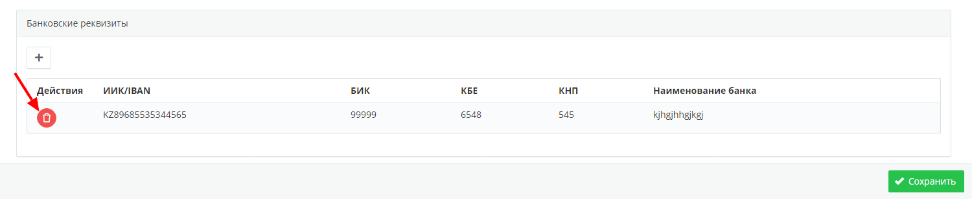
- После того, как все данные будут заполнены нажмите кнопку Сохранить.
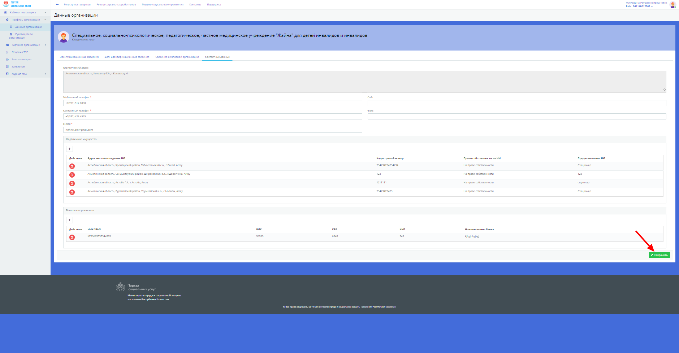
- После сохранения данных в профиле организации, перейдите на страницу «Руководители организации», вкладка «Учредительные документы».

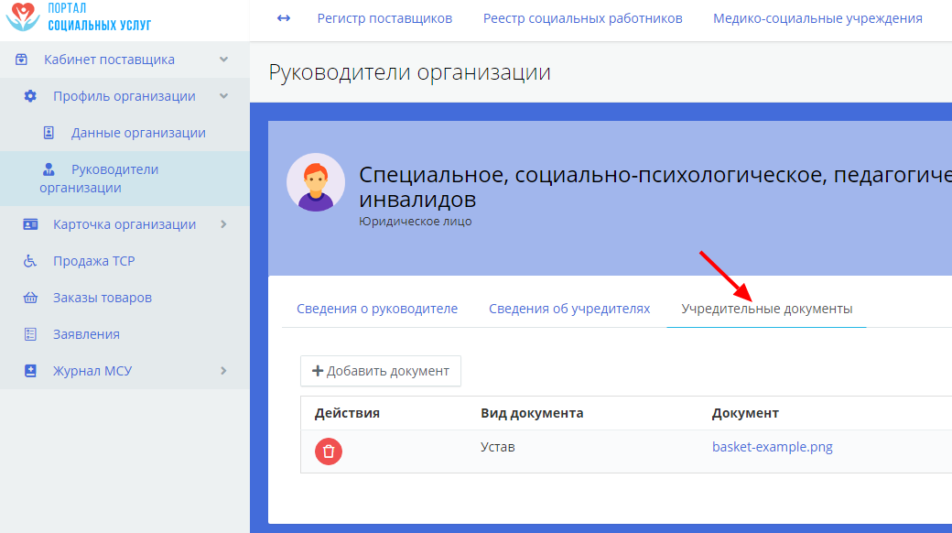

- Нажмите кнопку Добавить документ, заполните все необходимые поля, прикрепите файл учредительного документа в требуемом формате и нажмите кнопку Добавить документ.
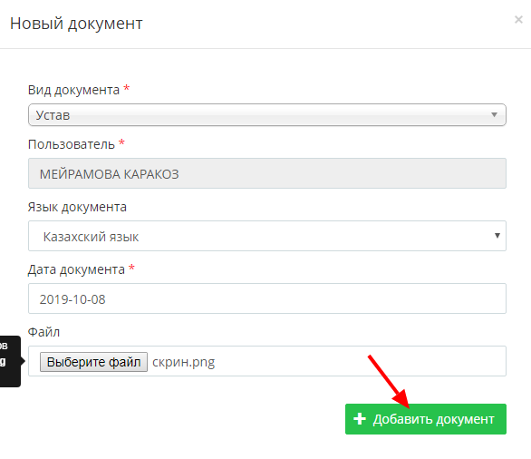
- После прикрепления всех необходимых учредительных документов, перейдите в пункт меню «Карточка организации» - «Санкур» для заполнения сведений, необходимых для создания санатория, подачи заявления на включение в регистр поставщиков СКЛ (санаторно-курортное лечение) и заявки на публикацию санатория. На открывшейся странице нажмите кнопку Создать санаторий.

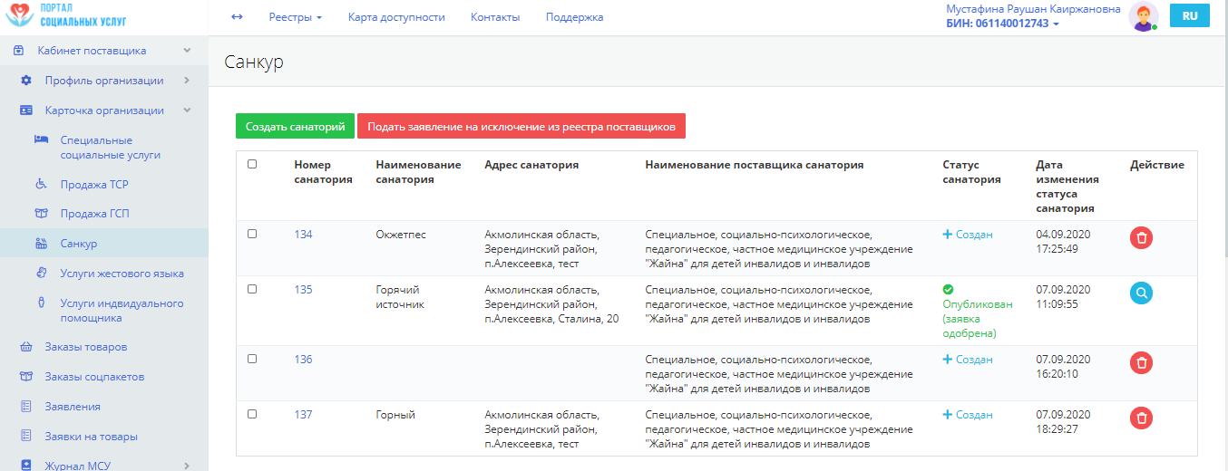
- Отобразится окно сообщение об успешном создании санатория в списке санаториев.

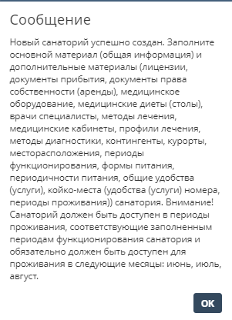

- Созданному санаторию присваивается уникальный идентификатор и статус «создан», а также станут доступными возможности по управлению санаторием (удаление санатория) и управлению следующих данных санатория: заполнение основного материала (общая информация) и добавление/просмотр списка дополнительного материала (лицензии, документы прибытия, документы права собственности (аренды), медицинское оборудование, медицинские диеты (столы), врачи специалисты, методы лечения, медицинские кабинеты, профили лечения, методы диагностики, контингенты, курорты, месторасположения, периоды функционирования, формы питания, периодичности питания, общие удобства (услуги), койко-места).

- Нажмите на номер созданного санатория в списке санаториев. Отобразятся вкладки для заполнения материалов санатория.

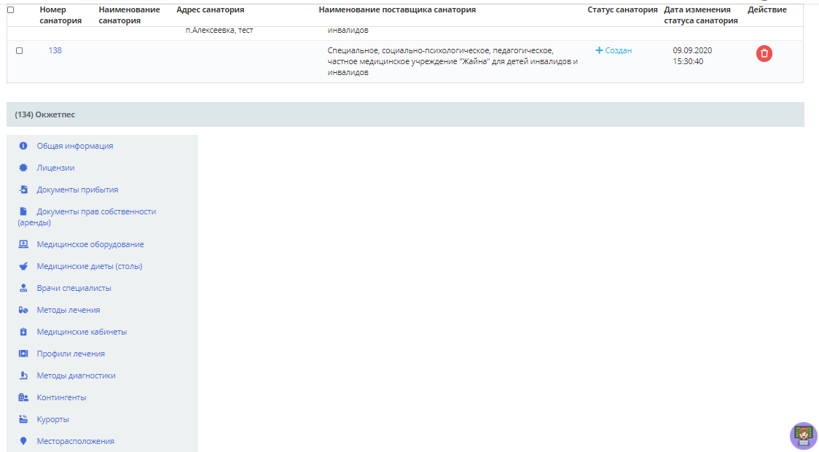
- Далее необходимо заполнить общую информацию о санатории, нажмите на вкладку Общая информация. Отобразится окно добавления общей информации.
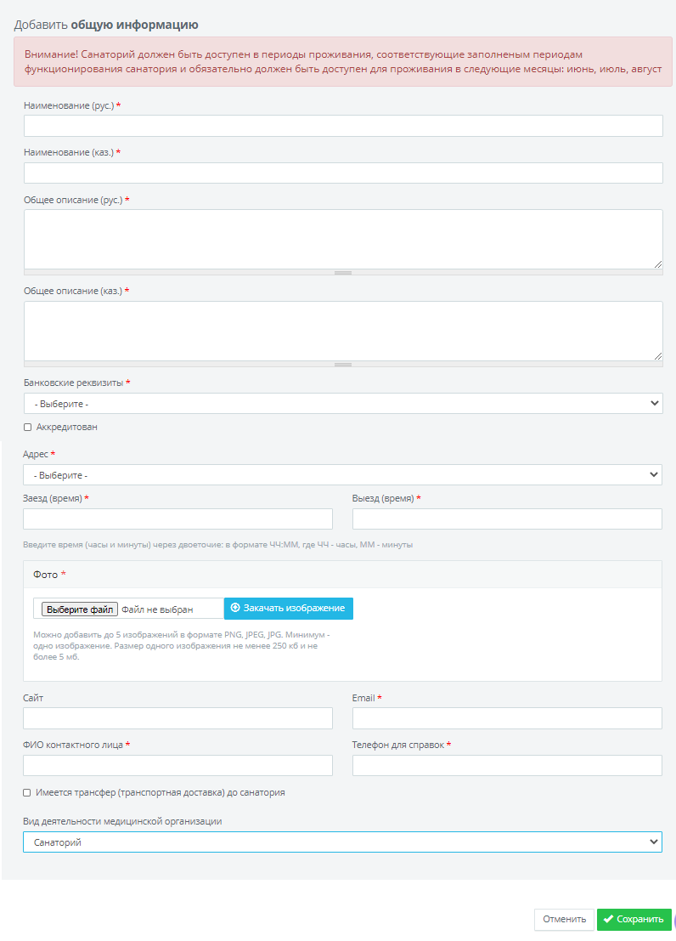
1) Заполните обязательные сведения о санатории: наименование санатория на рус. и каз., общее описание на рус. и каз., время заезда, время выезда, email, ФИО контактного лица, телефон для справок, а также необязательные сведения: сайт.
2) Выберите адрес санатория из списка адресов недвижимого имущества поставщика.
3) Выберите банковские реквизиты из списка банковских реквизитов поставщика.
4) Прикрепите фото санатория и укажите, какое из них является главным, если прикрепили более одного.
5) Если имеется трансфер до санатория, то отметьте. Далее укажите, входит ли трансфер в стоимость или оплачивается дополнительно.
6) Если санаторий аккредитован, то отметьте и прикрепите документ, подтверждающий аккредитацию.
7) Заполните вид деятельности медицинской организации из справочника. Если не найден нужный вид в справочнике, выберите значение «Другое» и заполните вручную наименование другого вида на рус. и каз.
После того как заполните общую информацию о санатории, выберите кнопку Сохранить.
- Заполненная общая информация сохранится со статусом «готов к публикации», в этом статусе доступна возможность «изменить общую информацию».
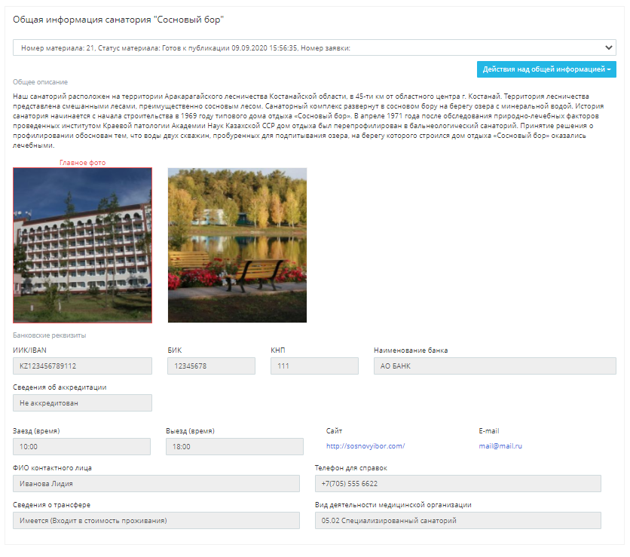

- Далее необходимо заполнить лицензии к санаторию, нажмите на вкладку Лицензии. Отобразится окно добавления лицензии. Направляется запрос на в ИС «Государственная база данных Е-Лицензирование» для получение списка лицензий поставщика. Далее полученные от ГБД ЕЛ списки лицензий отображаются для выбора.

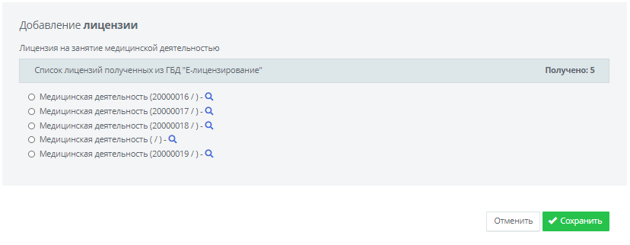
- В открывшемся окне выберите лицензию, нажмите на кнопку из списка. Отобразится окно просмотра лицензии, полученной из ГБД ЕЛ.

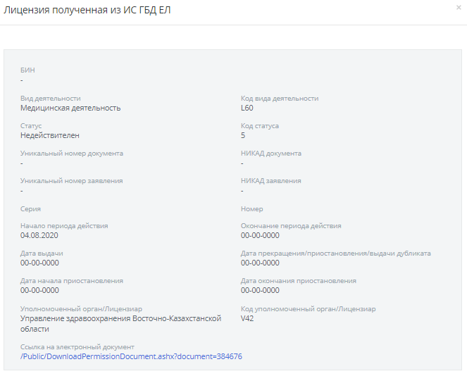

- Закройте окно просмотра и нажмите кнопку Сохранить, если выбранная лицензия подходит для данного санатория.

- Добавленная лицензия отобразится в списке лицензий санатория.
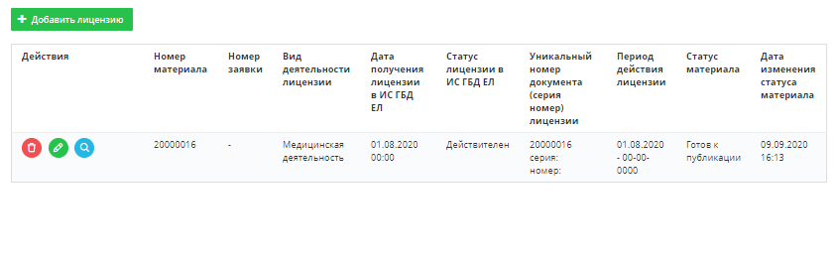
Примечание:

Лицензий к санаторию может быть добавлено несколько, но не менее одной.

Возможность добавить лицензию к санаторию доступна для санатория, у которого текущий статус «создан» или «не опубликован (заявка отклонена)» или «обновлен» или «опубликован (заявка одобрена)» или «изменения не опубликованы» или «изменения опубликованы».

- Далее необходимо заполнить документы прибытия к санаторию, нажмите на вкладку Документы прибытия. Отобразится окно добавления документа прибытия.
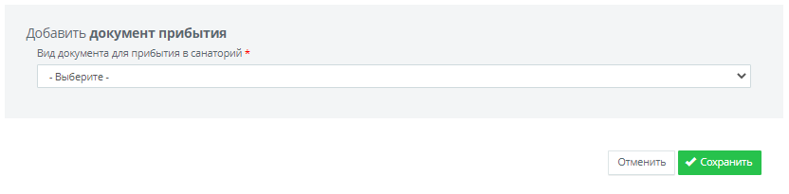
Заполните обязательные сведения о документе прибытия: вид документа прибытия из справочника. Если не найден нужный вид в справочнике, выберите значение «Другое» и заполните вручную наименование другого вида на рус. и каз.
После того как заполните, выберите кнопку Сохранить.
- Заполненные сведения о документе прибытия сохранятся со статусом «готов к публикации», в этом статусе доступна возможности «изменить документ прибытия», «удалить документ прибытия».

- Добавленный документ прибытия отобразится в списке документов прибытия санатория.
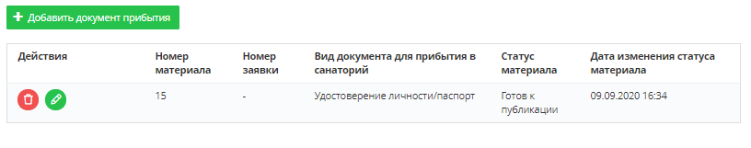
Примечание:

Документов прибытия к санаторию может быть добавлено несколько, но не менее одного.

Возможность добавить документ прибытия к санаторию доступна для санатория, у которого текущий статус «создан» или «не опубликован (заявка отклонена)» или «обновлен» или «опубликован (заявка одобрена)» или «изменения не опубликованы» или «изменения опубликованы».

- Далее необходимо заполнить документы права собственности (аренды) к санаторию, нажмите на вкладку Документы права собственности (аренды). Отобразится окно добавления документа права собственности (аренды).

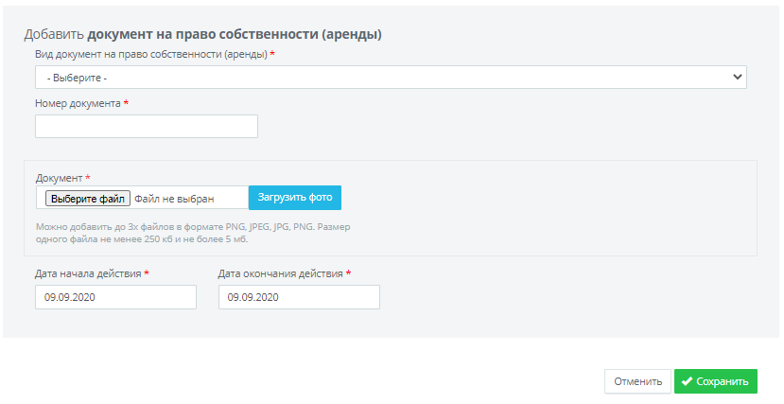
1) Заполните обязательные сведения о документе права собственности (аренды): вид документа права собственности (аренды) из справочника; номер документа; дата начала срока действия документа; дата окончания срока действия документа, если «Вид документа права собственности (аренды)» = «Документ, подтверждающий право аренды на санаторий».
2) Прикрепите файлы к документу.
После того как заполните, выберите кнопку Сохранить.
- Заполненные сведения о документе права собственности (аренды) сохранятся со статусом «готов к публикации», в этом статусе доступны возможности «изменить документ права собственности (аренды)», «удалить документ права собственности (аренды)», «просмотреть документ права собственности (аренды)».

- Добавленный документ права собственности (аренды) отобразится в списке документов права собственности (аренды) санатория.
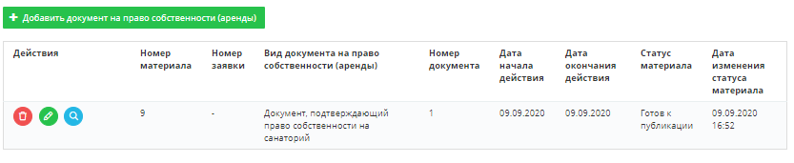
Примечание:

Документов права собственности (аренды) к санаторию может быть добавлено несколько, но не менее одного.

Возможность добавить документ права собственности (аренды) к санаторию доступна для санатория, у которого текущий статус «создан» или «не опубликован (заявка отклонена)» или «обновлен» или «опубликован (заявка одобрена)» или «изменения не опубликованы» или «изменения опубликованы».
- Для просмотра документа права собственности (аренды) нажмите кнопку в списке документов права собственности (аренды) санатория. Отобразится окно просмотра документа права собственности (аренды).

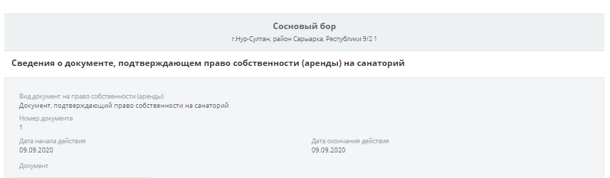

- Далее необходимо заполнить медицинское оборудование к санаторию, нажмите на вкладку Медицинское оборудование. Отобразится окно добавления медицинского оборудования.

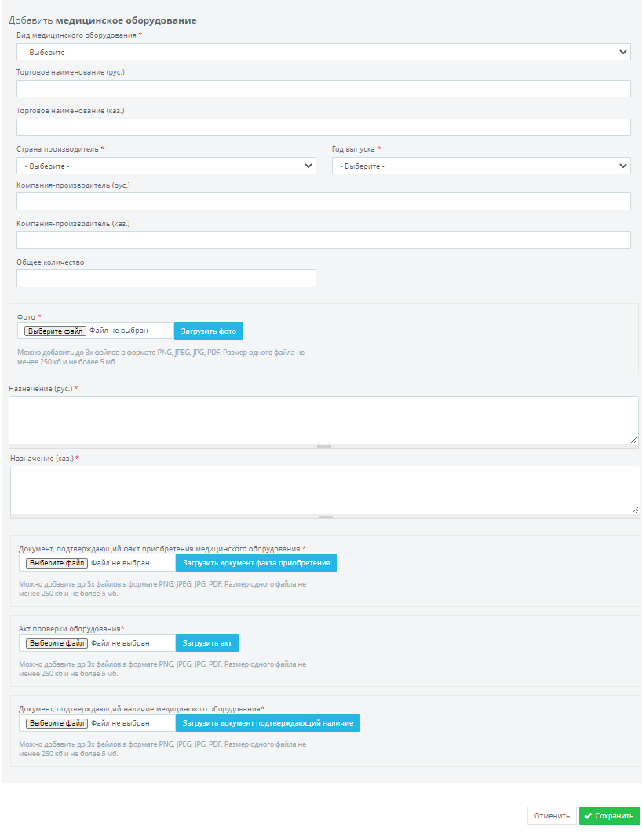
1) Заполните обязательные сведения о медицинском оборудовании: торговое наименование на рус. и каз, компания производитель на рус. и каз., страна-производитель из справочника «Страны», год выпуска, назначение на рус. и каз, общее количество.
2) Заполните вид медицинского оборудования из справочника. Если не найден нужный вид в справочнике, выберите значение «Другое» и заполните вручную наименование другого вида на рус. и каз.
3) Прикрепите фото медицинского оборудования.
4) Прикрепите файлы к обязательным подтверждающим документам медицинского оборудования.
После того как заполните, выберите кнопку Сохранить.
- Заполненные сведения о медицинском оборудовании сохранятся со статусом «готов к публикации», в этом статусе доступны возможности «изменить документ права собственности (аренды)», «удалить документ права собственности (аренды)», «просмотреть документ права собственности (аренды)».

- Добавленное медицинское оборудование отобразится в списке медицинского оборудования санатория.

Примечание:

Медицинского оборудования к санаторию может быть добавлено несколько, но не менее одного.

Возможность добавить медицинское оборудование к санаторию доступна для санатория, у которого текущий статус «создан» или «не опубликован (заявка отклонена)» или «обновлен» или «опубликован (заявка одобрена)» или «изменения не опубликованы» или «изменения опубликованы».
- Для просмотра медицинского оборудования нажмите кнопку в списке медицинского оборудования санатория. Отобразится окно просмотра медицинского оборудования.

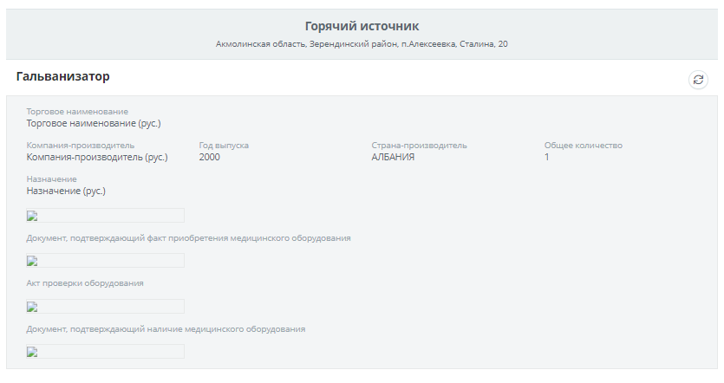

- Далее необходимо заполнить медицинскую диету (стол) к санаторию, нажмите на вкладку Медицинские диеты (столы). Отобразится окно добавления медицинской диеты (стола).

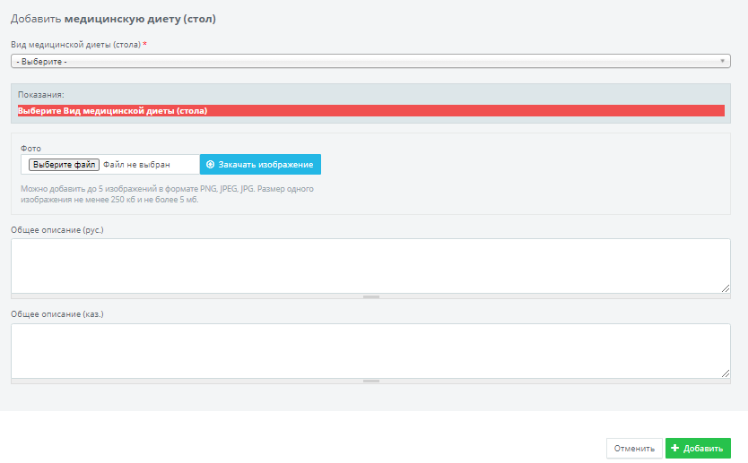
1) Заполните обязательные сведения о медицинской диете (столе): вид медицинской диеты (стола) из справочника; необязательные: описание на рус. и каз.
2) Прикрепите необязательные фото медицинского оборудования.
После того как заполните, выберите кнопку Сохранить.
- Заполненные сведения о медицинской диете (столе) сохранятся со статусом «готов к публикации», в этом статусе доступны возможности «изменить медицинскую диету (стол)», «удалить медицинскую диету (стол)», «просмотреть медицинскую диету (стол)».

- Добавленная медицинская диета (стол) отобразится в списке медицинских диет (столов) санатория.

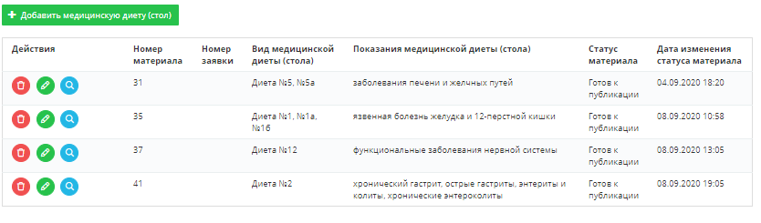

Примечание:

Медицинских диет (столов) к санаторию может быть добавлено несколько, но не менее одной.

Возможность добавить медицинскую диету (стол) к санаторию доступна для санатория, у которого текущий статус «создан» или «не опубликован (заявка отклонена)» или «обновлен» или «опубликован (заявка одобрена)» или «изменения не опубликованы» или «изменения опубликованы».
- Для просмотра медицинской диеты (стола) нажмите кнопку в списке медицинских диет (столов) санатория. Отобразится окно просмотра медицинской диеты (стола).

- Далее необходимо заполнить врача специалиста к санаторию, нажмите на вкладку Врачи специалисты. Отобразится окно добавления врача специалиста.

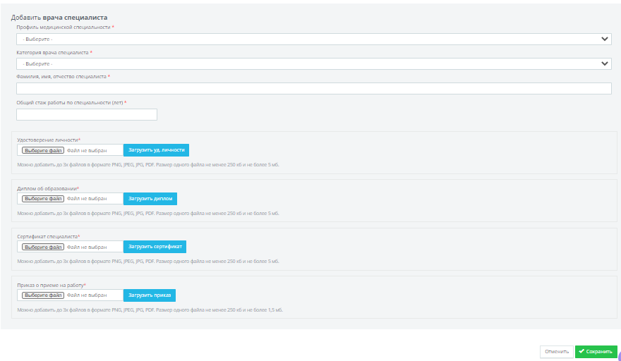
1) Заполните обязательные сведения о враче специалист): ФИО специалиста, общий стаж работы по специальности (лет), категория врача специалиста из справочника.
2) Заполните профиль медицинской специальности из справочника. Если не найден нужный профиль в справочнике, выберите значение «Другое» и заполните вручную наименование другого профиля на рус. и каз.
3) Прикрепите файлы к обязательным подтверждающим документам врача специалиста.
После того как заполните, выберите кнопку Сохранить.
- Заполненные сведения о враче специалисте сохранятся со статусом «готов к публикации», в этом статусе доступны возможности «изменить», «удалить», «просмотреть».

- Добавленный врач специалист отобразится в списке врачей специалистов санатория.

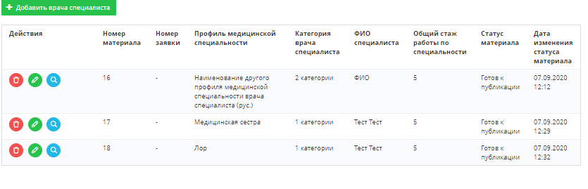

Примечание:

Врачей специалистов к санаторию может быть добавлено несколько, но не менее одного.

Возможность добавить врача специалиста к санаторию доступна для санатория, у которого текущий статус «создан» или «не опубликован (заявка отклонена)» или «обновлен» или «опубликован (заявка одобрена)» или «изменения не опубликованы» или «изменения опубликованы».
- Для просмотра врача специалиста нажмите кнопку в списке врачей специалистов санатория. Отобразится окно просмотра врача специалиста.

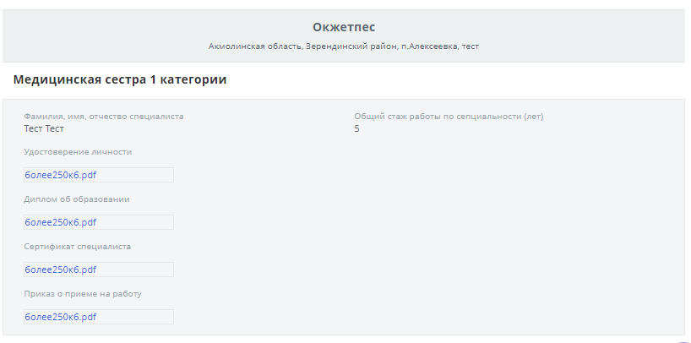

- Далее необходимо заполнить метод лечения к санаторию, нажмите на вкладку Методы лечения. Отобразится окно добавления метода лечения.

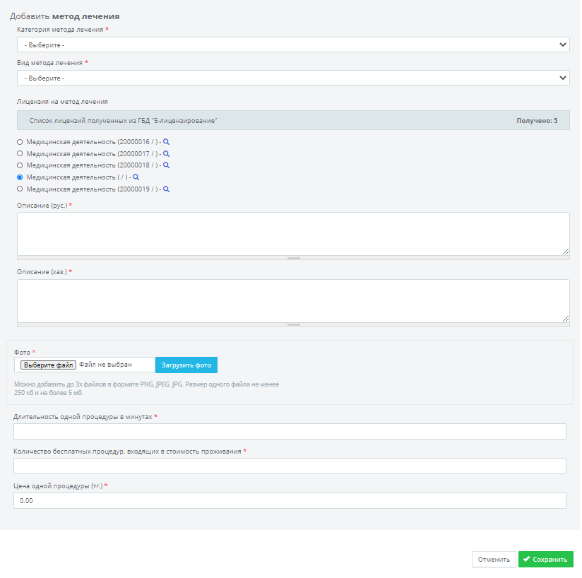

Примечание: На каждый метод лечения санатория прикрепляется одна лицензия. На получение списка лицензий поставщика направляется запрос в ГБД ЕЛ. Далее полученные от ГБД ЕЛ списки лицензий отображаются для выбора.
1) Заполните категорию метода лечения из справочника. Если не найдена нужная категория в справочнике, выберите значение «Другое» и заполните вручную наименование другой категории на рус. и каз.
2) Заполните вид метода лечения из справочника. Если не найден нужный вид в справочнике, выберите значение «Другое» и заполните вручную наименование другого вида на рус. и каз.
3) Заполните обязательные сведения о методе лечения: описание на рус. и каз; длительность 1 процедуры (мин.); количество бесплатных процедур, входящих в стоимость проживания; цена 1 процедуры (тг.).
4) Выберите лицензию из списка лицензий, полученных из ГБД ЕЛ.
5) Прикрепите фото метода лечения.
После того как заполните, выберите кнопку Сохранить.
- Заполненные сведения о методе лечения сохранятся со статусом «готов к публикации», в этом статусе доступны возможности «изменить», «удалить», «просмотреть».

- Добавленный метод лечения отобразится в списке методов лечения санатория.

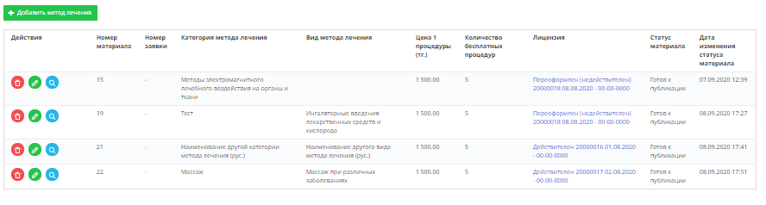

Примечание:

Методов лечения к санаторию может быть добавлено несколько, но не менее одного.

Возможность добавить метод лечения к санаторию доступна для санатория, у которого текущий статус «создан» или «не опубликован (заявка отклонена)» или «обновлен» или «опубликован (заявка одобрена)» или «изменения не опубликованы» или «изменения опубликованы».
- Для просмотра метода лечения нажмите кнопку в списке методов лечения санатория. Отобразится окно просмотра метода лечения.

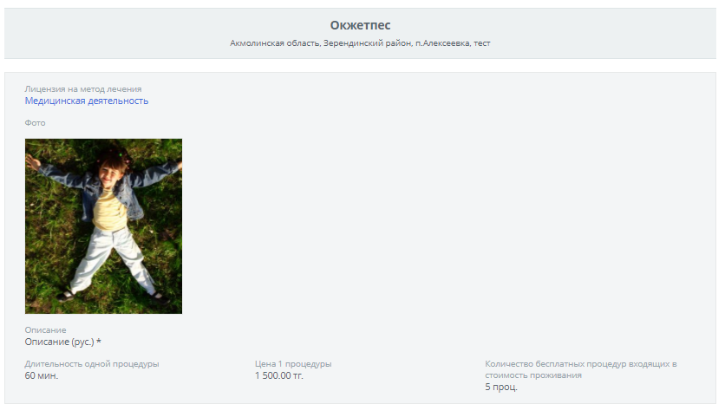

- Далее необходимо заполнить медицинский кабинет к санаторию, нажмите на вкладку Медицинские кабинеты. Отобразится окно добавления медицинского кабинета.

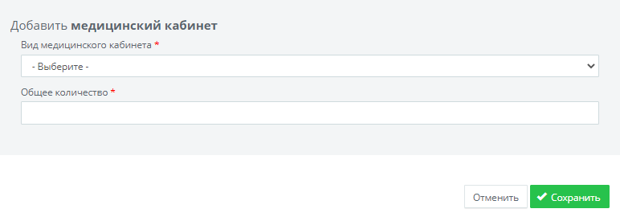

Заполните обязательные сведения о медицинском кабинете: вид медицинского кабинета из справочника и их общее количество. Если не найден нужный вид в справочнике, выберите значение «Другое» и заполните вручную наименование другого вида на рус. и каз.
После того как заполните, выберите кнопку Сохранить.
- Заполненные сведения о медицинском кабинете сохранятся со статусом «готов к публикации», в этом статусе доступны возможности «изменить», «удалить».

- Добавленный медицинский кабинет отобразится в списке медицинских кабинетов санатория.

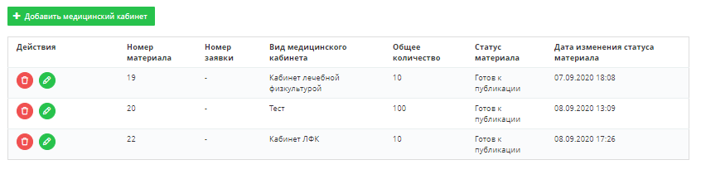

Примечание:

Медицинских кабинетов к санаторию может быть добавлено несколько, но не менее одного.

Возможность добавить медицинский кабинет к санаторию доступна для санатория, у которого текущий статус «создан» или «не опубликован (заявка отклонена)» или «обновлен» или «опубликован (заявка одобрена)» или «изменения не опубликованы» или «изменения опубликованы».

- Далее необходимо заполнить профиль лечения к санаторию, нажмите на вкладку Профили лечения. Отобразится окно добавления профиля лечения.

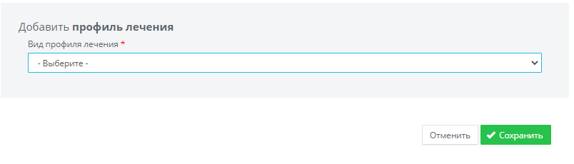

Заполните обязательные сведения о профиле лечения: вид профиля лечения из справочника. Если не найден нужный вид в справочнике, выберите значение «Другое» и заполните вручную наименование другого вида на рус. и каз.
После того как заполните, выберите кнопку Сохранить.
- Заполненные сведения о профиле лечения сохранятся со статусом «готов к публикации», в этом статусе доступны возможности «изменить», «удалить».

- Добавленный профиль лечения отобразится в списке профилей лечения санатория.

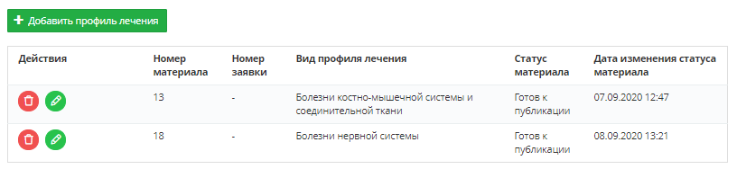

Примечание:

Профилей лечения к санаторию может быть добавлено несколько, но не менее одного.

Возможность добавить профиль лечения к санаторию доступна для санатория, у которого текущий статус «создан» или «не опубликован (заявка отклонена)» или «обновлен» или «опубликован (заявка одобрена)» или «изменения не опубликованы» или «изменения опубликованы».

- Далее необходимо заполнить метод диагностики к санаторию, нажмите на вкладку Методы диагностики. Отобразится окно добавления метода дигностики.

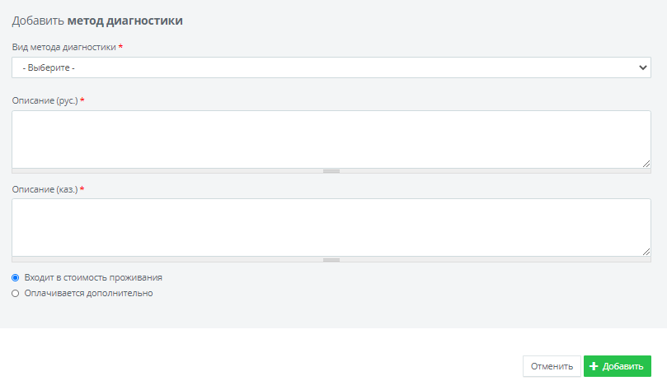

1) Заполните обязательные сведения о методе диагностики: описание на рус. и каз; стоимость (оплачивается дополнительно/входит в стоимость проживания); цена с 1 человека (тг.), если оплачивается дополнительно.
2) Заполните вид метода диагностики из справочника. Если не найден нужный вид в справочнике, выберите значение «Другое» и заполните вручную наименование другого вида на рус. и каз.
После того как заполните, выберите кнопку Сохранить.
- Заполненные сведения о методе диагностики сохранятся со статусом «готов к публикации», в этом статусе доступны возможности «изменить», «удалить», «просмотреть».

- Добавленный метод диагностики отобразится в списке методов диагностики санатория.

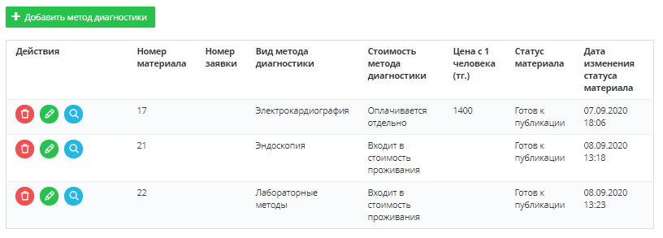

Примечание:

Методов диагностики к санаторию может быть добавлено несколько, но не менее одного.

Возможность добавить метод диагностики к санаторию доступна для санатория, у которого текущий статус «создан» или «не опубликован (заявка отклонена)» или «обновлен» или «опубликован (заявка одобрена)» или «изменения не опубликованы» или «изменения опубликованы».
- Для просмотра метода диагностики нажмите кнопку в списке методов диагностики санатория. Отобразится окно просмотра метода диагностики.

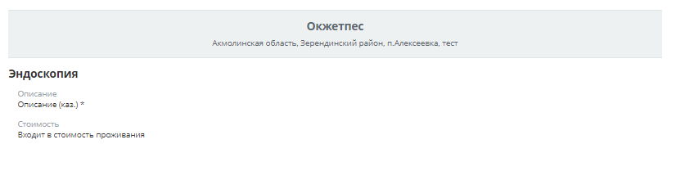

- Далее необходимо заполнить контингент к санаторию, нажмите на вкладку Контингенты. Отобразится окно добавления контингента.

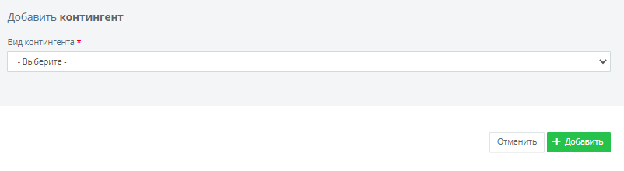
1) Заполните обязательные сведения о контингенте: вид контингента из справочника. Если не найден нужный вид в справочнике, выберите значение «Другое» и заполните вручную наименование другого вида на рус. и каз.
2) Если выбрано значение «Для детей с определенного возраста» в поле «Вид контингента», то дополнительно укажите возраст ребенка (лет).
3) Если выбрано значение «Для лиц с инвалидностью» в поле «Вид контингента», то дополнительно выберите категорию из справочника.
После того как заполните, выберите кнопку Сохранить.
- Заполненные сведения о контингенте сохранятся со статусом «готов к публикации», в этом статусе доступны возможности «изменить», «удалить».

- Добавленный контингент отобразится в списке контингентов санатория.

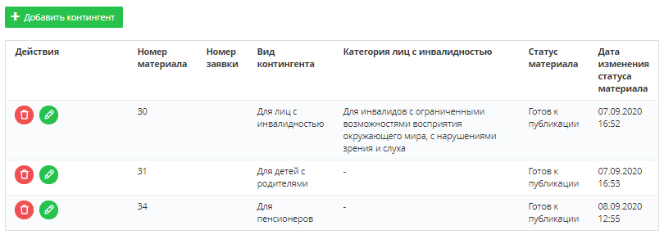

Примечание:

Контингентов к санаторию может быть добавлено несколько, но не менее одного.

Возможность добавить контингент к санаторию доступна для санатория, у которого текущий статус «создан» или «не опубликован (заявка отклонена)» или «обновлен» или «опубликован (заявка одобрена)» или «изменения не опубликованы» или «изменения опубликованы».

- Далее необходимо заполнить курорт к санаторию, нажмите на вкладку Курорты. Отобразится окно добавления курорта.

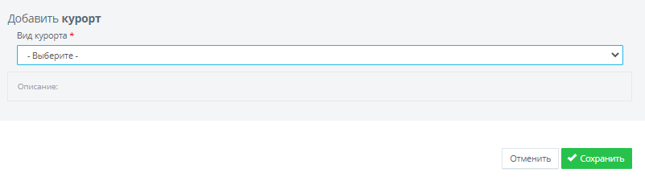
Заполните обязательные сведения о курорте: вид курорта из справочника. Если не найден нужный вид в справочнике, выберите значение «Другое» и заполните вручную наименование другого вида на рус. и каз.
После того как заполните, выберите кнопку Сохранить.
- Заполненные сведения о курорте сохранятся со статусом «готов к публикации», в этом статусе доступны возможности «изменить», «удалить».

- Добавленный курорт отобразится в списке курортов санатория.

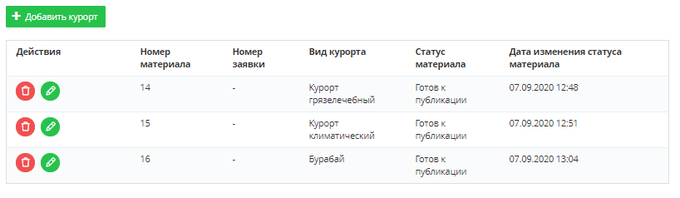

Примечание:

Курортов к санаторию может быть добавлено несколько, но не менее одного.

Возможность добавить курорт к санаторию доступна для санатория, у которого текущий статус «создан» или «не опубликован (заявка отклонена)» или «обновлен» или «опубликован (заявка одобрена)» или «изменения не опубликованы» или «изменения опубликованы».

- Далее необходимо заполнить месторасположение к санаторию, нажмите на вкладку Месторасположения. Отобразится окно добавления месторасположения.

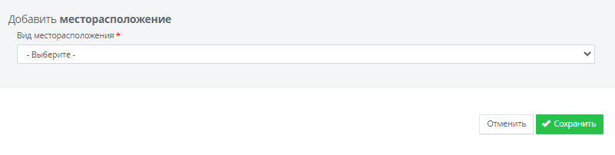
Заполните обязательные сведения о месторасположении: вид месторасположения из справочника. Если не найден нужный вид в справочнике, выберите значение «Другое» и заполните вручную наименование другого вида на рус. и каз.
После того как заполните, выберите кнопку Сохранить.
- Заполненные сведения о месторасположении сохранятся со статусом «готов к публикации», в этом статусе доступны возможности «изменить», «удалить».

- Добавленное месторасположение отобразится в списке месторасположений санатория.

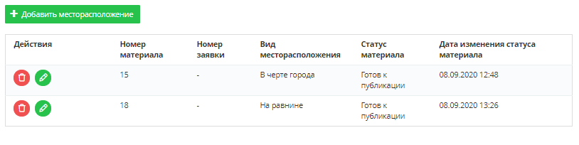

Примечание:

Месторасположений к санаторию может быть добавлено несколько, но не менее одного.

Возможность добавить месторасположение к санаторию доступна для санатория, у которого текущий статус «создан» или «не опубликован (заявка отклонена)» или «обновлен» или «опубликован (заявка одобрена)» или «изменения не опубликованы» или «изменения опубликованы».

- Далее необходимо заполнить период функционирования к санаторию, нажмите на вкладку Периоды функционирования. Отобразится окно добавления периода функционирования.

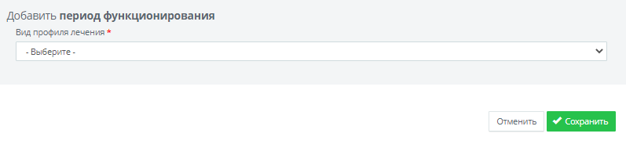
Заполните обязательные сведения о периоде функционирования: вид периода функционирования из справочника.
После того как заполните, выберите кнопку Сохранить.
- Заполненные сведения о периоде функционирования сохранятся со статусом «готов к публикации», в этом статусе доступны возможности «изменить», «удалить».

- Добавленный период функционирования отобразится в списке периодов функционирования санатория.

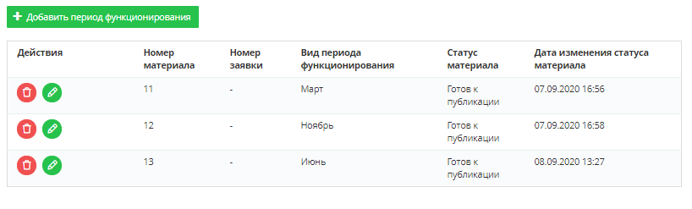

Примечание:

Периодов функционирования к санаторию может быть добавлено несколько, но не менее одного.

Возможность добавить период функционирования к санаторию доступна для санатория, у которого текущий статус «создан» или «не опубликован (заявка отклонена)» или «обновлен» или «опубликован (заявка одобрена)» или «изменения не опубликованы» или «изменения опубликованы».

- Далее необходимо заполнить форму питания к санаторию, нажмите на вкладку Формы питания. Отобразится окно добавления формы питания.

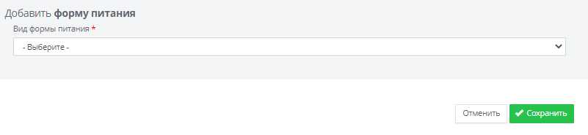
Заполните обязательные сведения о форме питания: вид формы питания из справочника. Если не найден нужный вид в справочнике, выберите значение «Другое» и заполните вручную наименование другого вида на рус. и каз.
После того как заполните, выберите кнопку Сохранить.
- Заполненные сведения о форме питания сохранятся со статусом «готов к публикации», в этом статусе доступны возможности «изменить», «удалить».

- Добавленная форма питания отобразится в списке форм питания санатория.

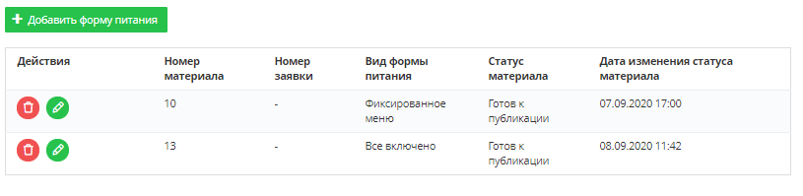

Примечание:

Форм питания к санаторию может быть добавлено несколько, но не менее одной.

Возможность добавить форму питания к санаторию доступна для санатория, у которого текущий статус «создан» или «не опубликован (заявка отклонена)» или «обновлен» или «опубликован (заявка одобрена)» или «изменения не опубликованы» или «изменения опубликованы».

- Далее необходимо заполнить периодичность питания к санаторию, нажмите на вкладку Периодичности питания. Отобразится окно добавления периодичности питания.

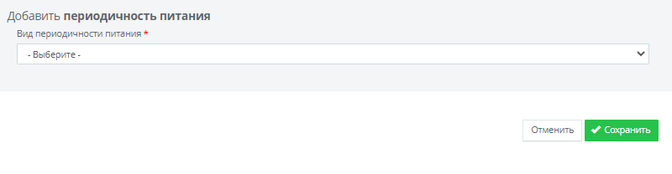

Заполните обязательные сведения о периодичности питания: вид периодичности питания из справочника. Если не найден нужный вид в справочнике, выберите значение «Другое» и заполните вручную наименование другого вида на рус. и каз.
После того как заполните, выберите кнопку Сохранить.
- Заполненные сведения о периодичности питания сохранятся со статусом «готов к публикации», в этом статусе доступны возможности «изменить», «удалить».

- Добавленная периодичность питания отобразится в списке периодичностей питания санатория.

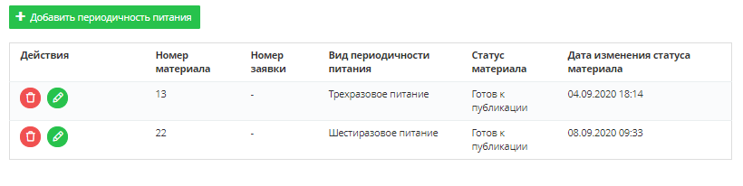

Примечание:

Периодичностей питания к санаторию может быть добавлено несколько, но не менее одной.

Возможность добавить периодичность питания к санаторию доступна для санатория, у которого текущий статус «создан» или «не опубликован (заявка отклонена)» или «обновлен» или «опубликован (заявка одобрена)» или «изменения не опубликованы» или «изменения опубликованы».

- Далее необходимо заполнить общее удобство (услуга) к санаторию, нажмите на вкладку Общие удобства (услуги). Отобразится окно добавления общего удобства (услуги).
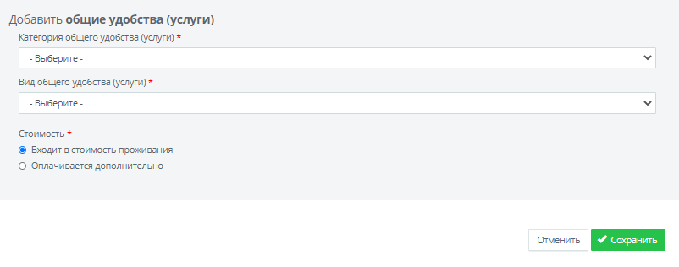

1) Заполните обязательные сведения о общем удобстве (услуге): стоимость (оплачивается дополнительно/входит в стоимость проживания); категория общего удобства (услуги) из справочника. Если не найдена нужная категория в справочнике, выберите значение «Другое» и заполните вручную наименование другой категории на рус. и каз.
2) Заполните вид общего удобства (услуги) из справочника. Если не найден нужный вид в справочнике, выберите значение «Другое» и заполните вручную наименование другого вида на рус. и каз.
После того как заполните, выберите кнопку Сохранить.
- Заполненные сведения об общем удобстве (услуге) сохранятся со статусом «готов к публикации», в этом статусе доступны возможности «изменить», «удалить», «просмотреть».

- Добавленное общее удобство (услуга) отобразится в списке общих удобств (услуг) санатория.

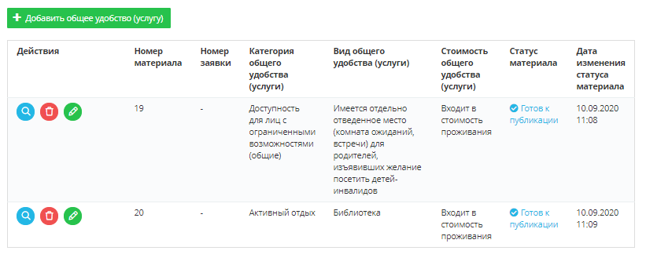

Примечание:

Общих удобств (услуг) к санаторию может быть добавлено несколько, но не менее одного.

Возможность добавить общее удобство (услугу) к санаторию доступна для санатория, у которого текущий статус «создан» или «не опубликован (заявка отклонена)» или «обновлен» или «опубликован (заявка одобрена)» или «изменения не опубликованы» или «изменения опубликованы».

- Далее необходимо заполнить койко-место к санаторию, нажмите на вкладку Койко-места. Отобразится окно добавления шаблона койко-мест.

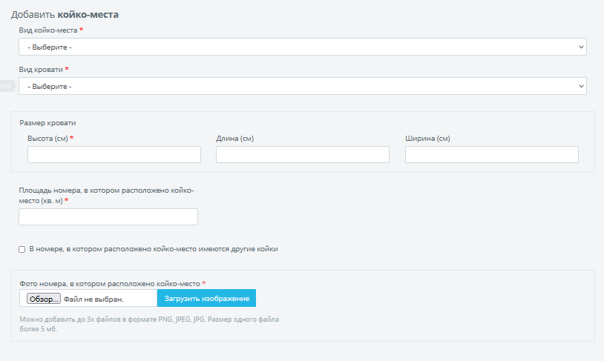

1) Заполните обязательные сведения о койко-месте: высоту кровати; площадь номера, в котором расположено койко-место;; и необязательные сведения: длина кровати, ширина кровати. Если в номере, в котором расположено койко-место, имеются другие койки, то укажите их количество.
2) Заполните вид койко-места из справочника. Если не найден нужный вид в справочнике, выберите значение «Другое» и заполните вручную наименование другого вида на рус. и каз.
3) Заполните вид кровати из справочника. Если не найден нужный вид в справочнике, выберите значение «Другое» и заполните вручную наименование другого вида на рус. и каз.
4) Прикрепите фото номера, в котором расположено койко-место.
После того как заполните, выберите кнопку Сохранить.
- Заполненные сведения о шаблоне койко-места сохранятся со статусом «готов к публикации», в этом статусе доступны возможности «изменить», «удалить», «просмотреть». Также становятся доступными возможности по управлению следующих данных койко-мест: добавление/просмотр списка детального материала (удобства (услуги) номера, период проживания).

- Добавленный шаблон койко-места отобразится в списке койко-мест санатория.

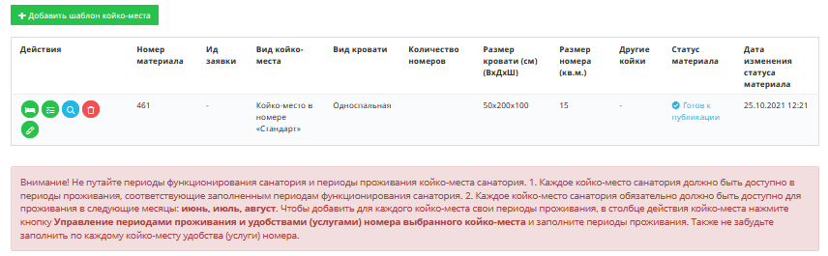

Примечание:

Шаблонов койко-мест к санаторию может быть добавлено несколько, но не менее одного.

Возможность добавить шаблон койко-места к санаторию доступна для санатория, у которого текущий статус «создан» или «не опубликован (заявка отклонена)» или «обновлен» или «опубликован (заявка одобрена)» или «изменения не опубликованы» или «изменения опубликованы».
- Для просмотра шаблоны койко-места нажмите кнопку в списке шаблонов койко-мест санатория. Отобразится окно просмотра шаблонов койко-мест.

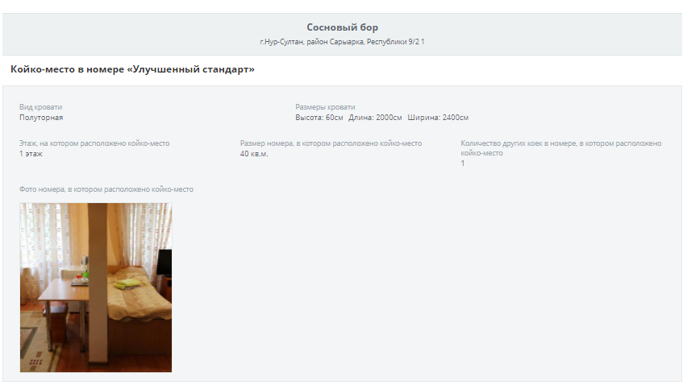

- Далее необходимо заполнить информацию о койко-местах в выбранном шаблоне. Выберите в списке и нажмите кнопку . Отобразится окно добавления койко-мест.
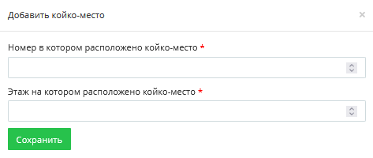
После заполнения отобразится таблица с заполненными данными.
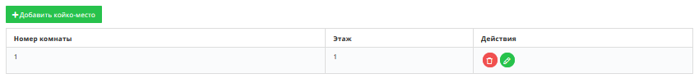
- Далее необходимо заполнить периоды проживания к койко-месту санаторию, выберите койко-место в списке койко-мест и нажмите кнопку . Отобразится окно добавления периода проживания койко-мест.

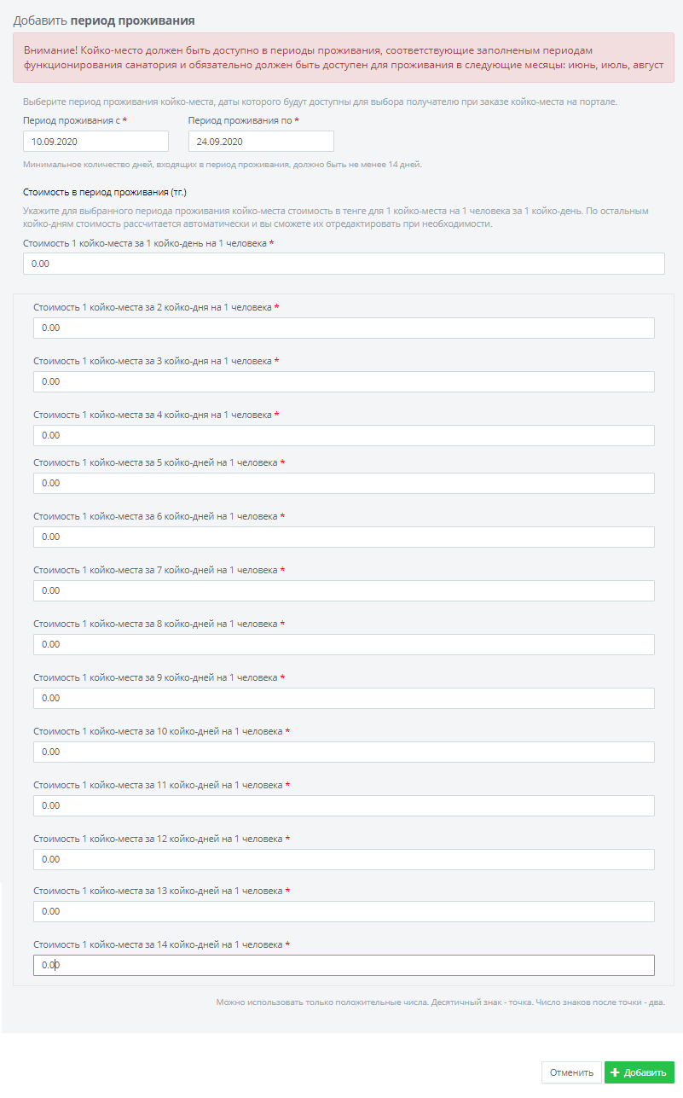
1) Заполните обязательные сведения о периоде проживания: выберите период проживания (дата с, дата по) койко-места, даты которого будут доступны для выбора получателю при заказе койко-места на Портале.
2) Заполняет стоимость 1 койко-места на 1 человека за 1 койко-день (тг).
3) Портал автоматически рассчитает стоимость 1 койко-места на 1 человека за 2, 3, 4, 5, 6, 7, 8, 9, 10, 11, 12, 13, 14 койко-дней и отобразит рассчитанную стоимость в соответствующих полях.
4) Отредактируйте рассчитанную стоимость при необходимости.
После того как заполните, выберите кнопку Сохранить.
- Заполненные сведения о периоде проживания койко-места сохранятся со статусом «готов к публикации», в этом статусе доступны возможности «изменить», «удалить», «просмотреть».

- Добавленный период проживания койко-места отобразится в списке периодов проживания койко-места санатория.

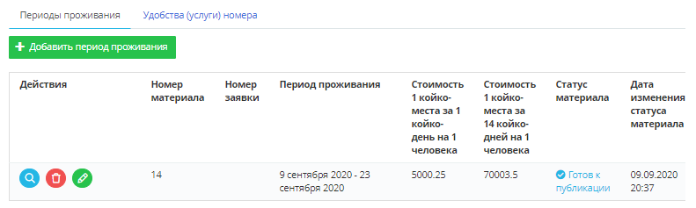

Примечание:

Каждое койко-место должно быть доступно в периоды проживания, соответствующие заполненным периодам функционирования санатория, и обязательно должно быть доступно для проживания в следующие месяцы: июнь, июль, август.

Минимальное количество дней, входящих в период проживания, должно быть не менее: 14 дней.

Возможность добавить период проживания к койко-месту санаторию доступна для санатория, у которого текущий статус «создан» или «не опубликован (заявка отклонена)» или «обновлен» или «опубликован (заявка одобрена)» или «изменения не опубликованы» или «изменения опубликованы».
- Для просмотра периода проживания нажмите кнопку в списке периодов проживания санатория. Отобразится окно просмотра периода проживания.

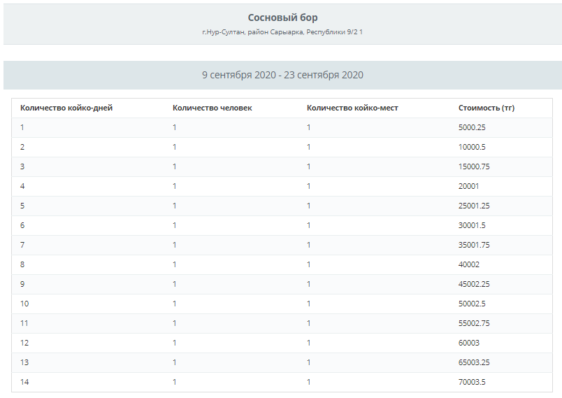

- Далее необходимо заполнить удобства (услуги) номера, в котором расположено койко-место санатория, выберите койко-место в списке койко-мест, нажмите кнопку , далее вкладку «удобства (услуги) номера», далее нажмите кнопку Добавить удобство-услугу номера. Отобразится окно добавления удобства (услуги) номера.

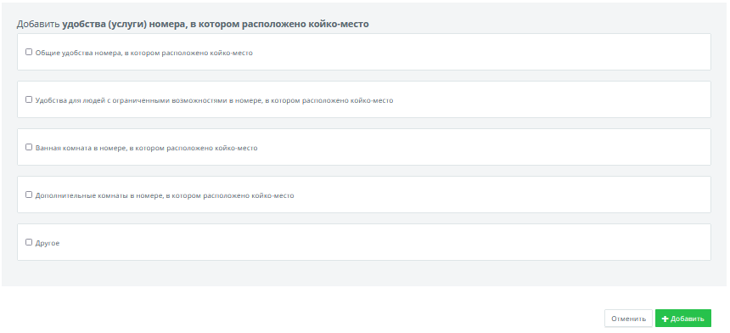
1) Заполните обязательные сведения о удобстве (услуге) номера: стоимость (оплачивается дополнительно/входит в стоимость проживания); категория удобства (услуги) номера из справочника. Если не найдена нужная категория в справочнике, выберите значение «Другое» и заполните вручную наименование другой категории на рус. и каз.
2) Заполните вид удобства (услуги) номера из справочника. Если не найден нужный вид в справочнике, выберите значение «Другое» и заполните вручную наименование другого вида на рус. и каз.
После того как заполните, выберите кнопку Добавить.
- Заполненные сведения о удобстве (услуге) номера койко-места сохранятся со статусом «готов к публикации», в этом статусе доступны возможности «редактировать», «удалить».

- Добавленное удобство (услуга) номера койко-места отобразится в списке удобств (услуг) номера койко-места санатория.

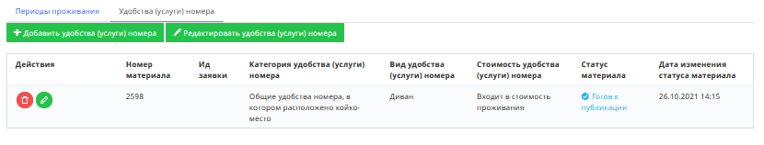

Примечание:

Удобств (услуг) номера к койко-месту санатория может быть добавлено несколько, но не менее одного.

Возможность добавить удобство (услуга) номера к койко-месту санаторию доступна для санатория, у которого текущий статус «создан» или «не опубликован (заявка отклонена)» или «обновлен» или «опубликован (заявка одобрена)» или «изменения не опубликованы» или «изменения опубликованы».

- Для включения в Реестр поставщиков санаторно-курортного лечения и публикации созданного санатория выберите созданный санаторий со статусом «создан» из списка санаториев и нажмите кнопку «Подать заявление на включение в реестр».
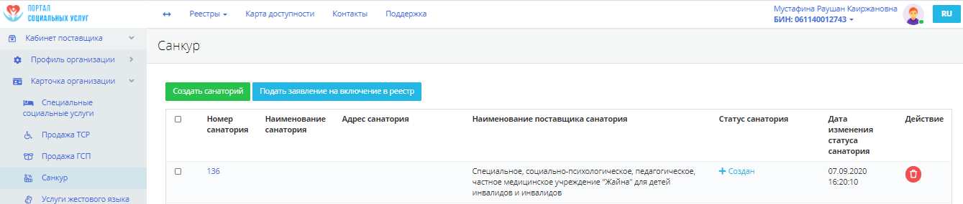
- Если у санатория отсутствуют необходимые материалы или санаторий прошел не все проверки, то отобразится окно результатов проверки санатория с описанием ошибок, которые необходимо устранить.

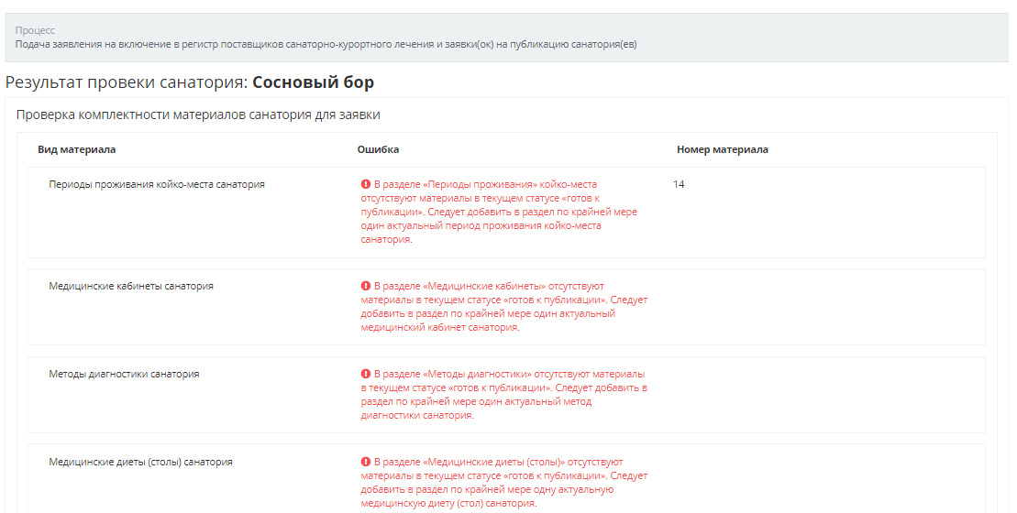
- Если у санатория имеются все необходимые материалы и санаторий прошел все проверки, то отобразится окно подачи заявления на включение в регистр поставщиков санаторно-курортного лечения и заявки на публикацию санатория.
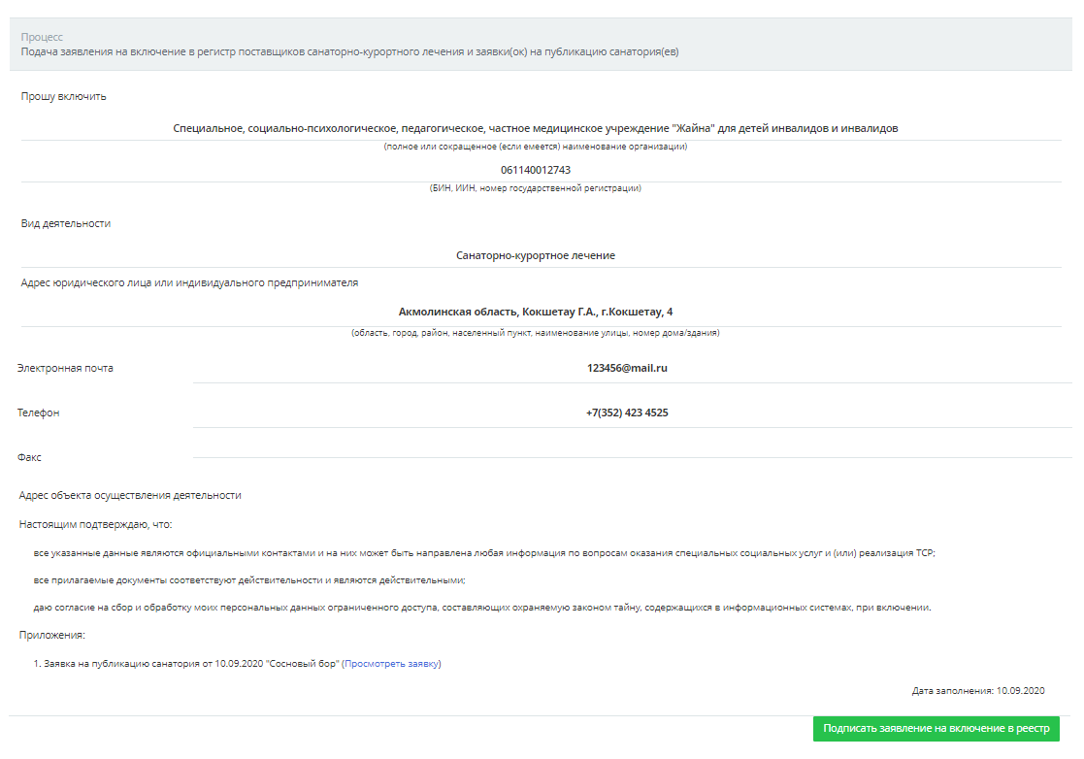
- На форме доступна возможность просмотреть заявку на публикацию выбранного санатория в разделе заявки «Приложения». Нажмите на Просмотреть заявку. Откроется форма просмотра заявки.
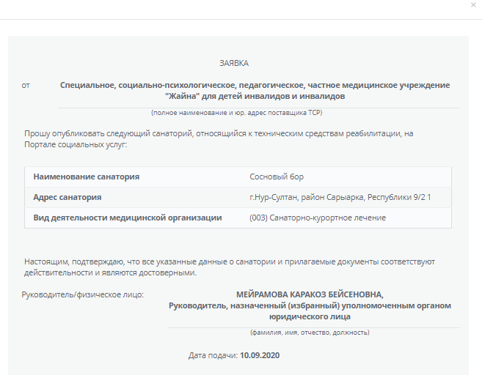
- Закройте заявку и нажмите кнопку Подписать заявление на включение в реестр.

- Подпишите заявление своей ЭЦП, ключ «GOST…» Ваше заявление на включение в реестр отобразится на странице «Заявления» со статусом «+Новое». Также ваша заявка на публикацию санатория отобразится на странице «Заявки на санатории» со статусом «+Новое».
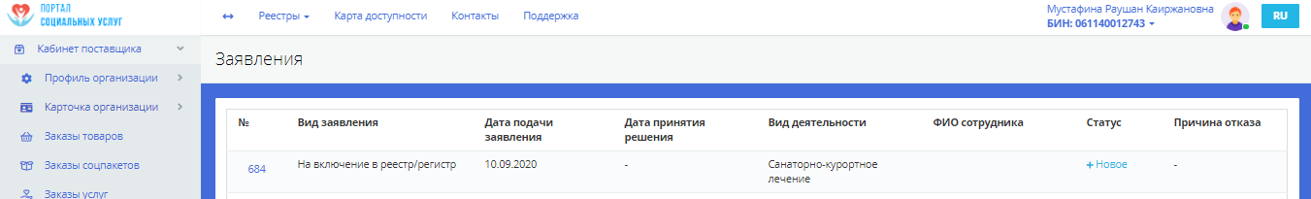
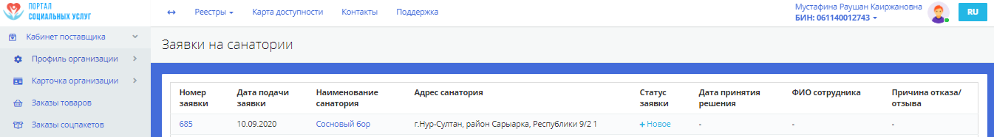
- Как только сотрудник ГО возьмет в работу ваше заявление и заявку, статус поменяется на «На рассмотрении».
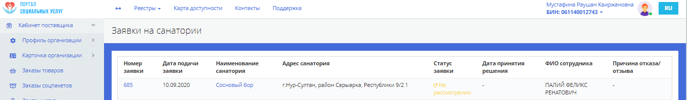
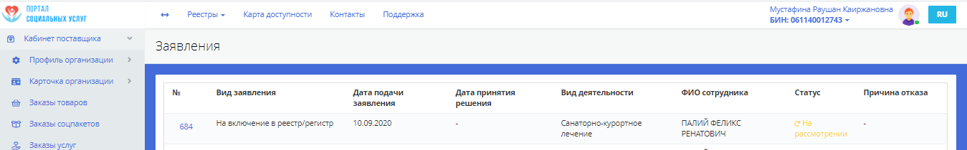
- После того как сотрудник ГО одобрит вашу заявку и заявление, статус изменится на «Одобрено».
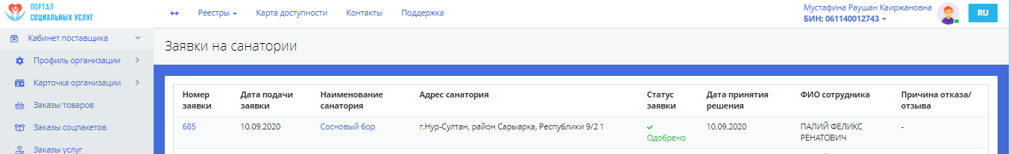
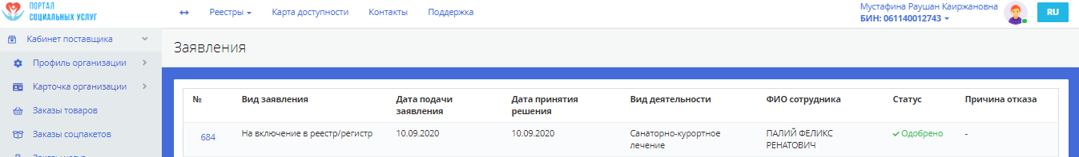
- Статус санатория обновится на «Опубликован (заявка одобрена)». Теперь санаторий становится доступен получателям для заказа.
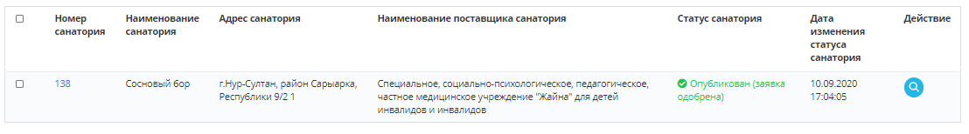
- Для исключения из Реестра поставщиков санаторно-курортного лечения нажмите кнопку «Подать заявление на исключение из реестра». Откроется окно подачи заявления на исключение из реестра.

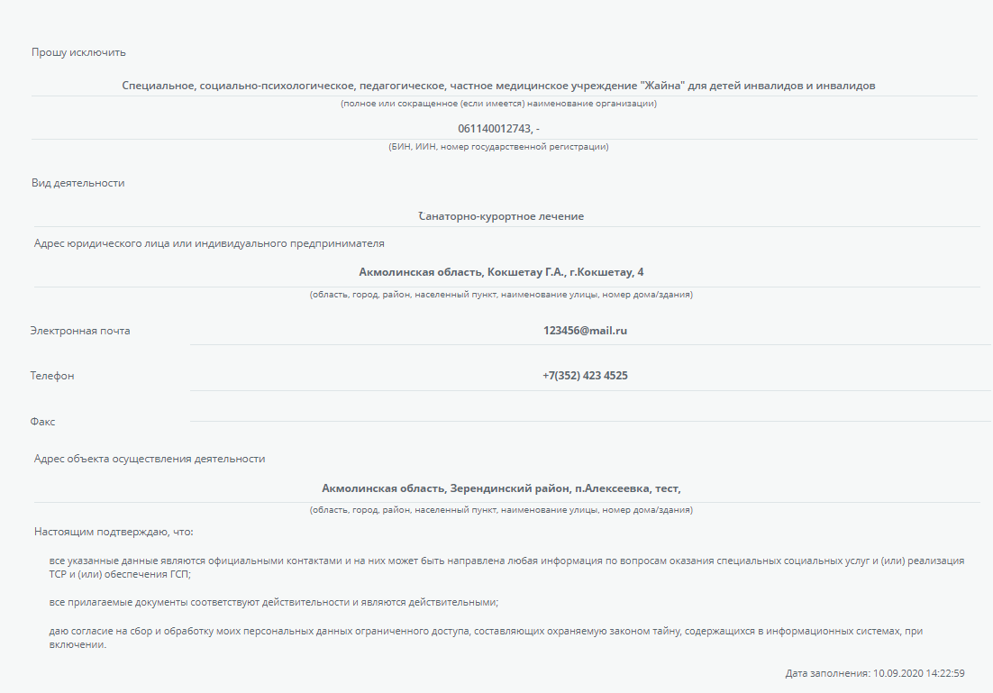
- Подпишите своей ЭЦП, ключ «GOST…» Ваше заявление на исключение из реестра/регистра отобразится на странице «Заявления» со статусом «+Новое».
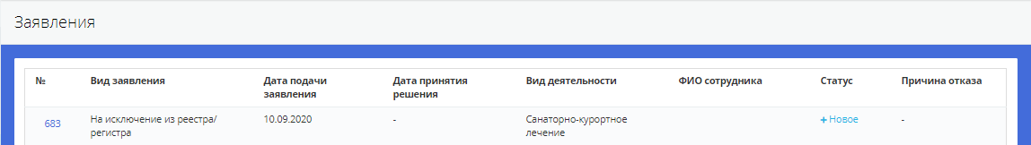

- Как только сотрудник ГО возьмет в работу ваше заявление, статус поменяется на «На рассмотрении».

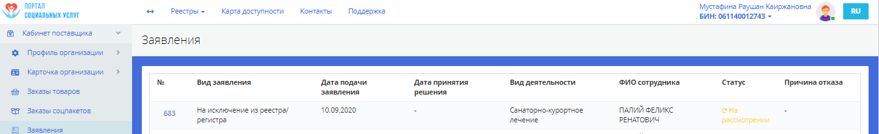

- После того как сотрудник ГО одобрит ваше заявление, статус изменится на «Одобрено». Вы исключены из реестра.
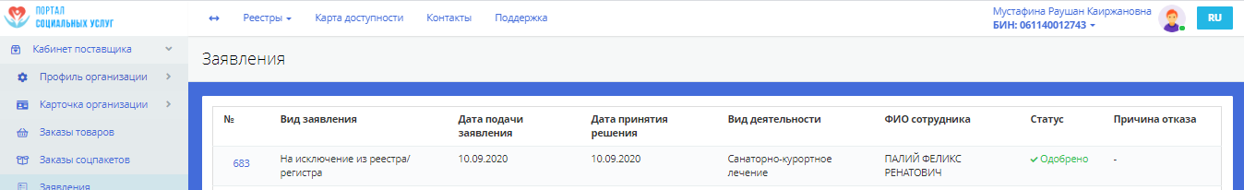

- После того, как статус санатория обновится до «Опубликован (заявка одобрена)» и санаторий доступен получателям для заказа, в этом статусе доступны возможности «просмотреть опубликованный санаторий».
- При нажатии на которую откроется страница просмотра санатория в том виде, как ее видит получатель в момент заказа.

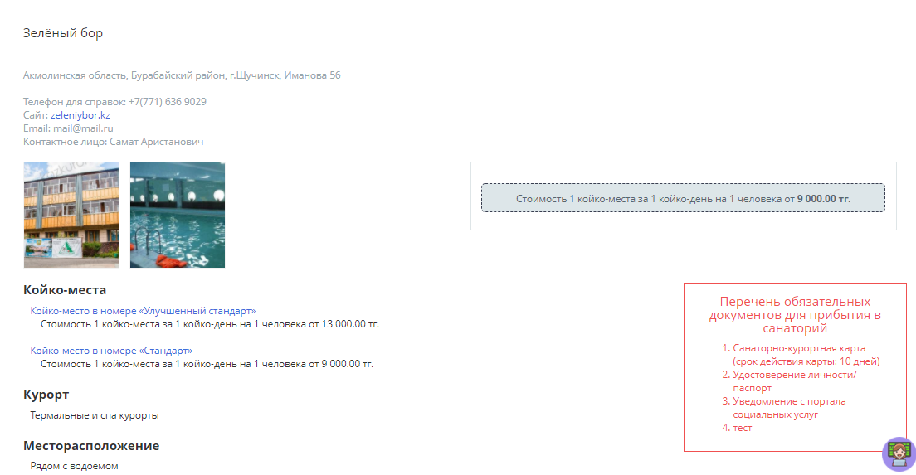

- Для опубликованного санатория доступны также следующие действия: «добавление нового материала» на вкладке каждого материала; «создание копии материала», «снятие с публикации опубликованного материала» для каждого опубликованного материала.

- Чтобы внести изменения в санаторий, выберите одно из доступных действий, описанных в шаге 110.

- После внесения изменений в материалы, статус санатория становится «изменения не опубликованы» и становится доступна опция - «опубликовать изменения к санаторию».
- Нажмите данную кнопку «опубликовать изменения к санаторию», появится сообщение, если портал не прошел проверки перед публикацией изменений.
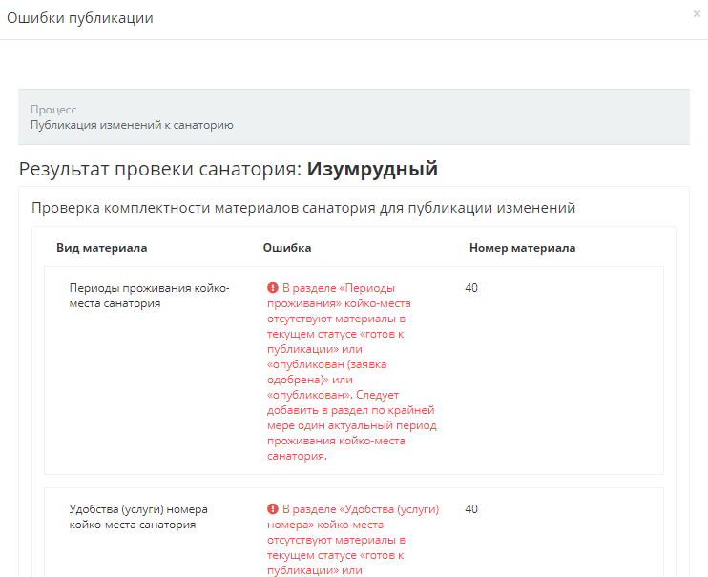
- После исправления ошибок, повторите действие.

- Если ошибок в ходе проверки санатория перед публикацией изменений не найдено, то отобразится сообщение, что изменения опубликованы.

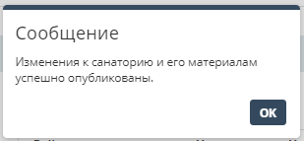

- Статус санатория обновится на «изменения опубликованы».

